機械工作 プリント
１年Ｆ組 番 氏名

○アンケート結果
問１ 安全管理について、聞いたことがある。 はい：１９ ［人］ いいえ：２１［人］
問２ 倫理観について、聞いたことがある。 はい： １ ［人］ いいえ：３９［人］

P236
５ 安全管理と作業
作業者が 災害 を受ける→「 」

主な要因 | ケガ
例）火災・爆発 | ヤケド
はさまれ・巻き込まれ
物の落下

Ｑ：災害が起きる場合、人と機械のどちらに原因があるか。

例：この災害は、印刷工場において、ためし刷り中に作業者が印刷機に巻き込まれ被災したものである。
災害発生当日、作業者Aは、作業者Bとともに印刷開始作業前の印刷機の調整作業を行っていた。ためし刷りを行ったところ排紙部分に風を吹き付ける方式の紙押さえの調節がうまくいかず、紙が舞い上がってしまった。このためBは印刷機を止め、Aとともに紙押さえの風量の調節を行うとともに機器の周囲に飛び散った紙の回収を行った。その後、Aは集められた紙を専用の紙置き場の方へと運び、Bは印刷機の起動ブザーを鳴らし、印刷機を起動させた。しばらくして、Bは紙押さえの状況を確認するため排紙部分に行ったところ、Aが排紙機のカバーとロールの間にはさまれているのを発見した。同印刷機はカバーが開いている状態では機械が作動しないようにリミットスイッチが設置されていたが、災害発生時はこれにガムテープが巻かれ作動しないようになっていた。
（職場の安全サイト http://anzeninfo.mhlw.go.jp/anzen_pg/SAI_DET.aspxより抜粋）
人  ・  機械 | 理由

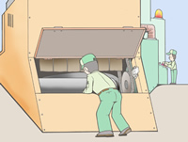

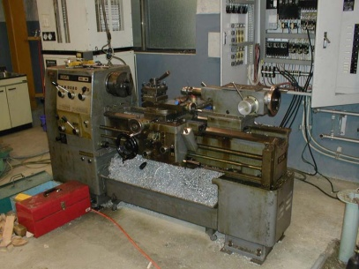
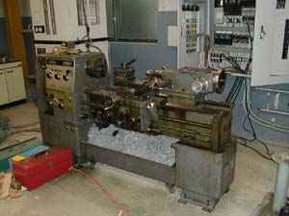
Ｑ：旋盤の使用経験が浅い者が実際に使用する際、あなたならどの段階で使用して良いと思うか。

１．旋盤の操作に関する正規の講習を修了した。
２．職場で上司などから基礎的な操作（端面・外丸削り）を教わっ
た。
３．マニュアルを事前に熟読していた。
４．熟練した作業者の操作を見よう見まねで覚えた。

《理由》

◎災害を防ぐには
危険を（ ）し、労働災害を未然に防止する活動・・・・「 」
↓
それには、（ ）見る必要がある。

○
・
・

・（ ）の導入

○

